- U domu zdravlja je vršeno merenje krvnog pritiska u mmHg kod 20 pacijenata i dobijeni su sledeći rezultati
87, 103, 130, 160, 180, 195, 132, 146, 211, 105, 146, 153, 152, 138, 87, 99, 93, 119, 129, 146
- Odredi modus i medijanu
- Odredi aritmetičku sredinu i uzoračku disperziju

1. Krvni pritisak kod 20 pacijenata
Podaci:
87, 103, 130, 160, 180, 195, 132, 146, 211, 105, 146, 153, 152, 138, 87, 99, 93, 119, 129, 146

a) Modus i medijana
Najpre poređamo podatke rastuće:
87, 87, 93, 99, 103, 105, 119, 129, 130, 132, 138, 146, 146, 146, 152, 153, 160, 180, 195, 211
Modus je vrednost koja se najčešće javlja. Ovde se broj 146 pojavljuje 3 puta, pa je modus: Mo = 146.
Pošto ima n = 20 podataka (paran broj), medijana je aritmetička sredina 10. i 11. člana sređenog niza:
Me = (132 + 138) / 2 = 135.0.

b) Aritmetička sredina i uzoračka disperzija
Aritmetička sredina:
x̄ = (x₁ + x₂ + ... + xₙ) / n
x̄ = 2711 / 20 = 135.55
Uzoračka disperzija računata je formulom
s² = (1/n) · Σ(xᵢ − x̄)²
Pregled odstupanja od sredine:
xᵢ | xᵢ − x̄ | (xᵢ − x̄)² | Napomena
87 | -48.55 | 2357.1025 | negativno
103 | -32.55 | 1059.5025 | negativno
130 | -5.55 | 30.8025 | negativno
160 | 24.45 | 597.8025 | pozitivno
180 | 44.45 | 1975.8025 | pozitivno
195 | 59.45 | 3534.3025 | pozitivno
132 | -3.55 | 12.6025 | negativno
146 | 10.45 | 109.2025 | pozitivno
211 | 75.45 | 5692.7025 | pozitivno
105 | -30.55 | 933.3025 | negativno
146 | 10.45 | 109.2025 | pozitivno
153 | 17.45 | 304.5025 | pozitivno
152 | 16.45 | 270.6025 | pozitivno
138 | 2.45 | 6.0025 | pozitivno
87 | -48.55 | 2357.1025 | negativno
99 | -36.55 | 1335.9025 | negativno
93 | -42.55 | 1810.5025 | negativno
119 | -16.55 | 273.9025 | negativno
129 | -6.55 | 42.9025 | negativno
146 | 10.45 | 109.2025 | pozitivno

Zbir kvadrata odstupanja je Σ(xᵢ − x̄)² = 22922.9500.
Zato je uzoračka disperzija: s² = 22922.9500 / 20 = 1146.1475.

-----------------------------------------------------------------------

- Nakon merenja mase 100 učenika, rezultati merenja su grupisani u intervale [60,62), [62,64), [64,66), [66,68), [68,70) rezultati su dati u tabeli
Masa | [60,62) | [62,64) | [64,66) | [66,68) | [68,70)
Broj učenika  frekvencija | 4 | 16 | 45 | 26 | 9
- Nacrtaj histogram i poligon frekvencije
- Odredi aritmetičku sredinu uzorka i uzoračku disperziju

Data je tabela frekvencija po intervalima mase.
Interval mase (kg) | Sredina intervala xᵢ | Frekvencija fᵢ | fᵢ·xᵢ
[60,62) | 61 | 4 | 244
[62,64) | 63 | 16 | 1008
[64,66) | 65 | 45 | 2925
[66,68) | 67 | 26 | 1742
[68,70) | 69 | 9 | 621

a) Histogram i poligon frekvencije
Za histogram uzimamo intervale na x-osi, a njihove frekvencije na y-osi. Za poligon frekvencije povezujemo tačke čije su apscise sredine intervala, a ordinate odgovarajuće frekvencije.
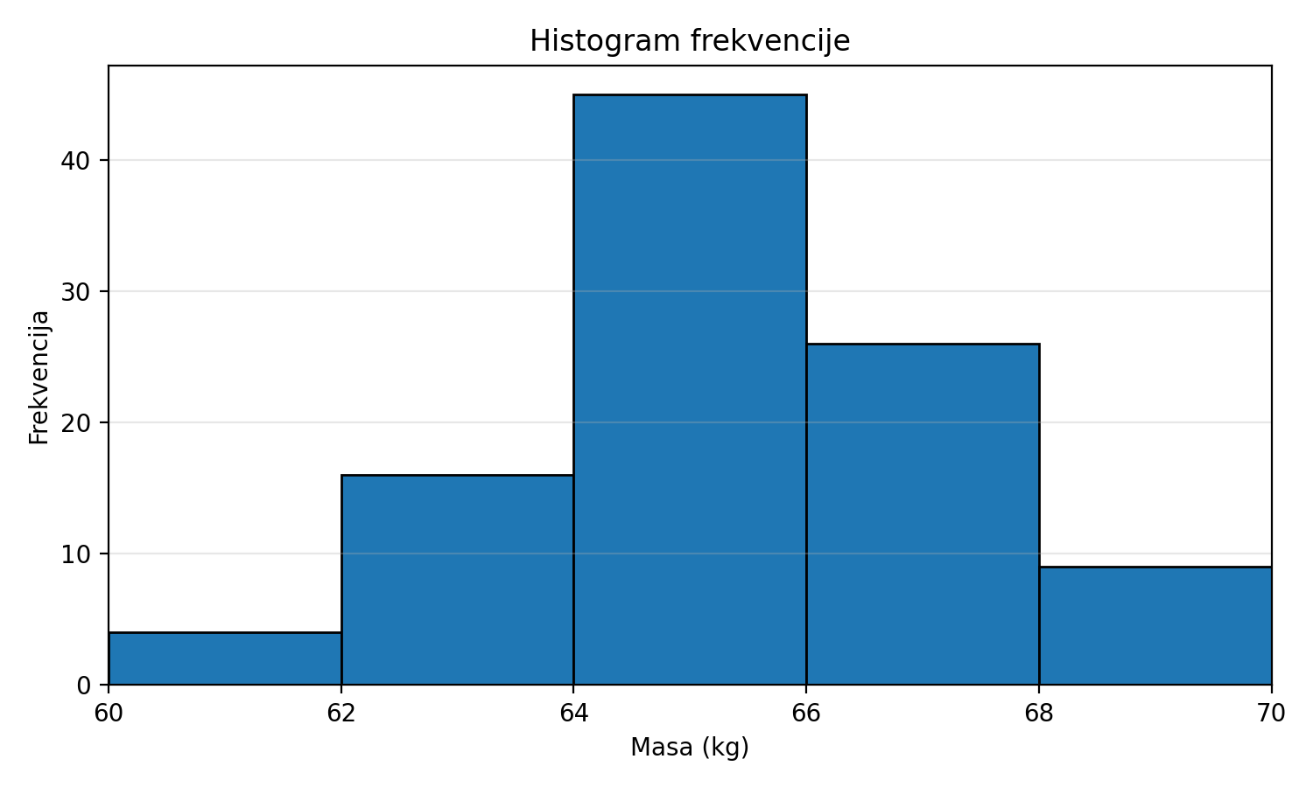
Histogram frekvencije
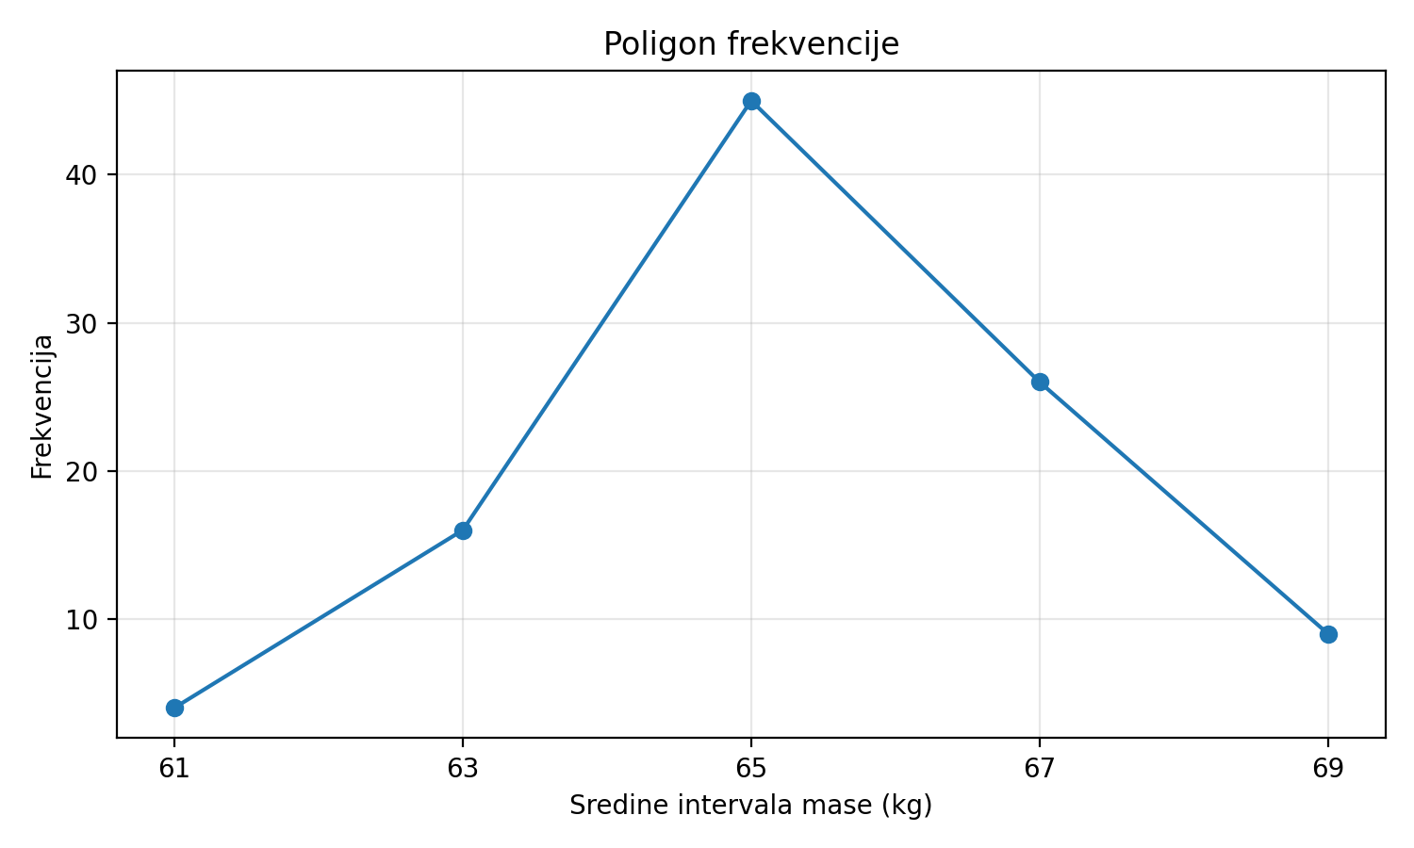
Poligon frekvencije

b) Aritmetička sredina uzorka i uzoračka disperzija
Kod grupisanih podataka umesto svih pojedinačnih masa uzimamo sredine intervala.
Aritmetička sredina:
x̄ = (Σ fᵢxᵢ) / (Σ fᵢ)
x̄ = 6540 / 100 = 65.40 kg
Uzoračka disperzija:
s² = (1/n) · Σ fᵢ(xᵢ − x̄)²
Interval | xᵢ | fᵢ | (xᵢ − x̄)² | fᵢ(xᵢ − x̄)²
[60,62) | 61 | 4 | 19.36 | 77.44
[62,64) | 63 | 16 | 5.76 | 92.16
[64,66) | 65 | 45 | 0.16 | 7.20
[66,68) | 67 | 26 | 2.56 | 66.56
[68,70) | 69 | 9 | 12.96 | 116.64

Σ fᵢ(xᵢ − x̄)² = 360.00
s² = 360.00 / 100 = 3.60 kg²

Konačni odgovori
Zadatak | Veličina | Rezultat
1 | Modus | 146
1 | Medijana | 135
1 | Aritmetička sredina | 135.55
1 | Uzoračka disperzija | 1146.1475
2 | Aritmetička sredina | 65.40 kg
2 | Uzoračka disperzija | 3.60 kg²

Napomena: Ovde je “uzoračka disperzija” računata školskom formulom s² = (1/n)·Σ(xᵢ − x̄)², odnosno kod grupisanih podataka s² = (1/n)·Σfᵢ(xᵢ − x̄)².

